> Pedoman Wawancara untuk Pendeta

1. Apa pemahaman bapak tentang Murid dalam Alkitab?
2. Menurut bapak apa yang harus dilakukan seorang murid menurut Alkitab?
3. Menurut bapak apa ayat Alkitab yang paling tepat untuk menggambarkan seorang murid?
4. Apa pendapat bapak tentang Matius 28:19-20?
5. Bagaimana pendepat bapak tentang Misionaris?
6. Menurut bapak bagaimana tentang misionaris ini dalam Gereja Toraja.
7. Bagaimana dengan Misionaris dalam Alkitab?
8. Dalam Gereja Toraja baru sekarang terbuka untuk tenaga PI dulunya belum

kira-kira tanggapan bapak untuk hal ini apa?

1. Apa pendapat bapak tentang pandangan Gereja Toraja tentang mist?
2. Menurut bapak tenaga yang mau memberi diri pada pekeijaan misi itu dipersiapkan dari sekarang menurut bapak atau bagaimana.
3. Bagaimana bapak menanggapi panggilan bapak sebagai orang >ang telah di

utus Tuhan sebagai pemimpin dalam jemaat?

1. Menurut bapak apa yang di setarakan dengan pendeia dalam Alkitab

Perjanjian Lama dan Peijanjian Baru?

1. Dalam gereja Toraja pendeia memiliki Ingas dan tanggung jawab, apakah ini merupakan tugas seorang misionaris?
2. Apa yang bapak pahami tentang jati diri Kristen?
3. Apakah jati diri menunjukkan ciri dari seorang mund Knstus?
4. Bagaimana pendapat bapak tentang pemuda?

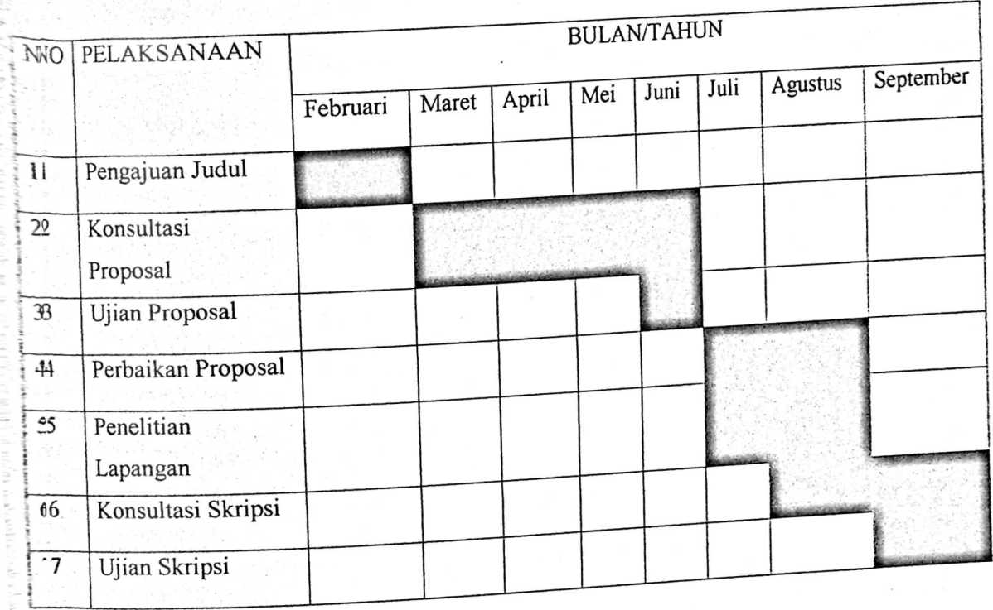

1. Pdt. Yohanes Ruru Patiung, S. Th.

TTL: Lempo Ta’ba, 07Agustus 1984

Melayani sebagai Proponen di wilayah PI Padang Alla (2011-2012), Pendeta PI 2013- Maret 2018, pendeta di Jemaat Imanuel Baras III 2018-Sekarang.

1. Esa Suleman, S. Pd.K.

TTL: Simbuang, 30 Juni 1986

1. Agustina Londong Salu.

TTL: Tana Toraja, 28 Agustus 1964

1. Novita S. Liling Langi’

TTL: Tator 18 November 1995 (Sekretaris PPGT Jem Imanuel Baras III)

1. Nikoriansa Patiku

TTL: Karave, 24 Oktober 2001 (KetuaPPGT Jem. Imanuel Baras III)

1. Apa yang bapak lakukan untuk memberi pemahaman kepada pemuda untuk penemuan jati diri mereka yang memiliki harga dan nilai?
2. Bagaimana bapak mengingatkan pemuda tentang tugas dan tanggung jawab mereka?
3. Apakah menurut bapak ada kaitan antara Murid, Misionaris dan Pendeta?
4. Pemuda, pendeta, Misionaris, Murid, memiliki tugas dan tanggung jawab, menurut bapak apakah ada dampak ketika mereka tidak melakukan tugas dan tanggun g j a wabnya?

Pedoman wawancara untuk warga jemaat

1. Bagaimana pendapat saudara mengenai doa yang dipanjatkan oleh pendeta dalam setiap ibadah-ibadah atau perkunjungan yang dilakukan?
2. Apakah seorang pendeta adalah seorang yang tegas dalam berkhotbah9
3. Bagaiaman menurutmu komunikasi yang pendeta bangun dengan warga

jemaat?

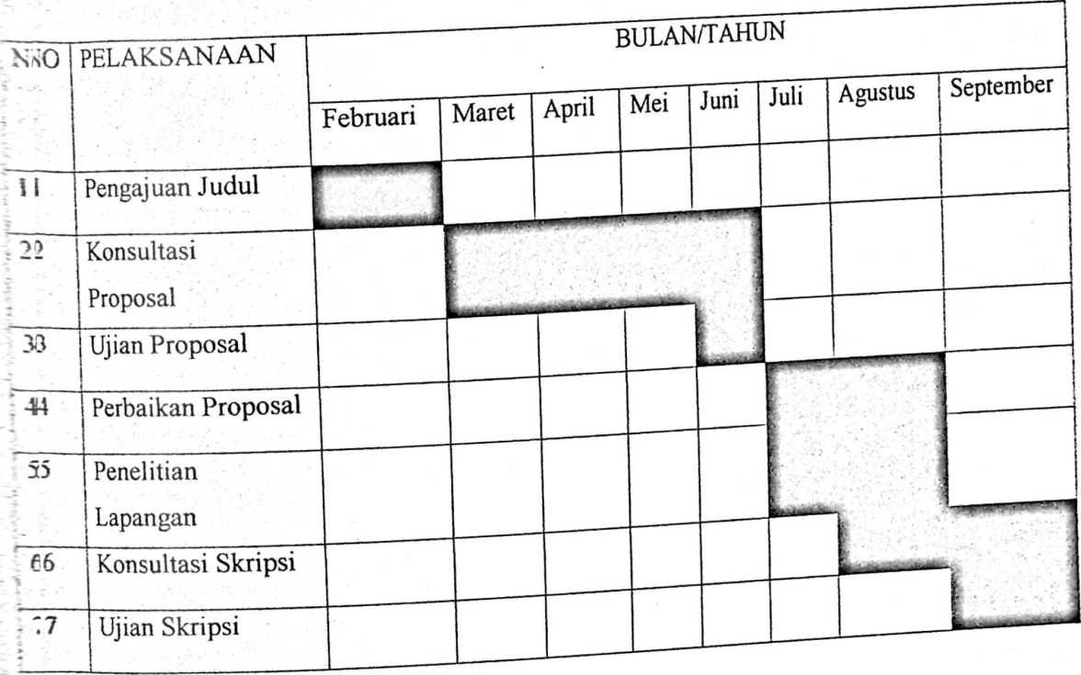

1. Pdt. Yohanes Ruru Patiung, S. Th.

TTL: Lempo Ta’ba, 07Agustus 1984

Melayani sebagai Proponen di wilayah PI Padang Alla’ (2011-2012), Pendeta PI 2013- Maret 2018, pendeta di Jemaat Imanuel Baras III 2018-Sekarang.

1. Esa Suleman, S. Pd.K.

TTL: Simbuang, 30 Juni 1986

1. Agustina Londong Salu.

TTL: Tana Toraja, 28 Agustus 1964

1. Novita S. Liling Langi’

TTL: Tator 18 November 1995 (Sekretaris PPGT Jem Imanuel Baras III)

1. N i koriansa Patik u

TTL: Karave, 24 Oktober 2001 (Ketua PPGT Jem. Imanuel Baras III)

KEMENTERIAN AGAMA

SEKOLAH TINGGI AGAMA KRISTEN NEGERI

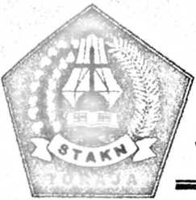

(STAKN) TORAJA

• Poros Makale-Makassar Km. 11,5; TIp/Fax. (0423)24620,24064 Batukila **Mengkendek Tana Toraja Email**: stalcntoraia-a'vahoo.com

Nomor : 3279/Stk.05/PP.00.9/07/2019 16 Juli 2019

Sifat : Biasa

Lampiran : -

Hal : Permohonan Penelitian

Yth. Pimpinan MGT Jem. Imanuel Baras III Klasis Sulawesi Barat di

Tempat

Dengan hormat,

Dalam rangka menyelesaikan studi SI di STAKN Toraja, maka perlu diadakan penelitian lapangan. Untuk itu kami mohon kesediaan Bapak/Ibu untuk memberikan izin penelitian kepada:

NAMA : Yosia Tasik Sirante

NIRM .-2320154102

Jumsan : Misiologi

yang akan meneliti tentang : Peran Pendeta Sebagai Misionaris untuk Memuridkan Kaum Muda dalam Penemuan Jati Diri Kristiani di Gercja Toraja Jemaat Imanuel Baras III Klasis Sulawesi Barat.

Demikian, atas perhatian dan kerjasama yang baik, kami ucapkan terima kasih.

Ketua,

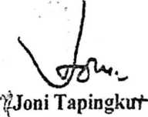

**Tembusan Yth.:**

**Ketua Program Studi Misiologi di Tana Toraja**

GEREJA TORAJA

(Anggota PGI)



MAJELIS GEREJA JEMAAT IMANUEL BARAS KLASIS SULAWESI BARAT -WILAYAH VISULTENGBAR **Desa Karave Kec. Bulu Taba ,Kab. Pasangkayii-Siilawesi Barat**

No : 16/MG-JIB/kSB/VIlI/I2019

Lamp

Perihal : Surat Keterangan telah melaksanakan penelitian

Salam Kasih dalam Yesus Kristus!

Yang bertanda tangan dibawah ini adalah Majelis Gereja Toraja Jemaat Imanuel Baras, menerangkan balrvva:

Nam a

Tempat Tanggal Lahir

JenisKelamin

Agama

Jumsan

: Yosia Tasik Sirante : Tator, 24 Maret 1996 : Perempuan : Kristen Protestan : Misiologi

Benar-benar telah menyelesaikan Penelitian di Gereja Toraja Jemaat Imanuel Baras III tentang: Peran Pendeta sebagai Misionaris untuk memuridkan Kaum Muda dalam peneimian jati diri Kristiani di Gereja Toraja Jemaat Imanuel Baras III Klasis Sulawesi Barat.

Demikian surat keterangan ini dibuat dan diberikan kepada yang bersangkutan untuk dtgunakan sebagaimana mestinya. Tuhan Yesus Memberkati.

Karave, 06 Agustus 2019

Salam Dan Doa

Pimpinan Majelis Jemaat Imanuel Baras

